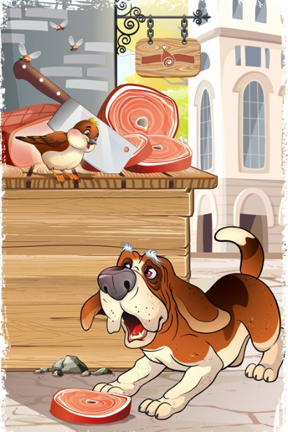
У одной собаки-овчарки хозяин был недобрый человек, и потому ей приходилось немало терпеть от голода. Будучи не в силах выносить этот голод, собака в конце концов ушла от него, совсем опечаленная.На дороге повстречался с ней воробей и сказал: "А скажи-ка ты мне, песик-братик, отчего ты так закручинился?" Пес отвечал: "Я мучусь от голода, а поесть мне нечего". И воробей сказал: "Братец, пойдем в город, там я тебя накормлю досыта".Вот и пошли они вместе в город, и когда подошли к мясной лавке, воробей сказал: "Постой здесь, я тебе сейчас кусок мясца с прилавка сцапаю".И точно: уселся на прилавок, оглянулся во все стороны, увидел, что никто за ним не примечает, и до тех пор поклевывал, потаскивал и поволакивал кусок говядины, лежавший на краю прилавка, пока кусок не свалился на пол. Пес его тотчас подхватил, побежал в укромный уголок и съел.Тогда воробей сказал: "Пойдем к другой лавке, я тебе там еще один кусок с прилавка скину, чтобы ты мог насытиться".Когда же пес и второй кусок съел, воробей спросил у него: "Песик-братик, сыт ли ты теперь?" — "Да, говядинки я поел досыта, — отвечал пес, — а вот хлеба-то у меня еще и во рту не было". Воробей сказал: "И это тебе добудем, ступай за мной".И повел его к лавке хлебника, и до тех пор поклевывал и подталкивал два небольших хлебца, пока они не свалились с прилавка, и когда пес еще хлеба захотел, повел его к другому хлебнику и там тоже добыл ему хлеба.Когда все это было съедено, воробей сказал: "Песик-братик, сыт ли ты теперь?" — "Да, — отвечал пес, — и теперь мы можем сделать маленькую прогулку за город".Вот и вышли они вместе на большую дорогу. Погода была теплая, и пес сказал: "Устал я, и недурно бы мне поспать маленько". — "Да! Да! Усни, — отвечал воробей, — а я тем временем усядусь на ветке". Пес раскинулся на дороге и заснул.Лежит он и спит, а по дороге едет ломовой извозчик и везет в повозке две бочки вина на тройке лошадей. Воробей увидел, что он не хочет сворачивать с дороги и едет по той колее, поперек которой лежал, растянувшись, пес, и закричал: "Извозчик, сверни маленько в сторону, не то я тебя разорю". Извозчик проворчал себе под нос: "Посмотрим, как это ты меня разоришь?" — защелкал бичом и перекатил повозку через пса, так что тот остался мертвым на месте.Тогда воробей крикнул ему: "Ты задавил моего песика-братика, так знай же: это будет тебе стоить телеги и лошадей!" — "Вот еще, телеги и лошадей! — сказал извозчик. — Посмотрел бы я, как это ты мне повредить можешь". И поехал далее.Тогда воробей подобрался под брезент, которым телега была прикрыта, и давай расклевывать дырку бочки настолько, что затычка из нее выскочила; и вытекло из бочки все вино, а извозчик того и не заметил. Когда же он как-то оглянулся назад и увидел, что с телеги каплет, то стал осматривать бочки и тут только убедился, что одна из бочек пуста. "Ах я, несчастный!" — воскликнул он. "Недостаточно еще несчастлив!" — сказал ему воробей и, взлетев одной из лошадей на голову, выклевал ей глаза.Увидев это, извозчик вытащил из-за пояса свой крюк и швырнул им в воробья; но воробей взвился вверх, а крюк угодил лошади в голову и убил ее насмерть. "Ах я, несчастный!" — воскликнул он. "Недостаточно еще несчастлив!" — сказал воробей, и когда извозчик потащился далее на своей паре лошадей, воробей опять забрался под брезент, выклевал и из другой бочки затычку и выпустил из нее все вино.Когда извозчик это увидел, он опять воскликнул: "Ах я, несчастный! ", — но воробей по-прежнему отвечал ему: "Недостаточно еще несчастлив!" — сел второй лошади на голову и той тоже выклевал глаза.Извозчик подбежал и набросился на него с крюком, но воробей взвился вверх, крюком попало лошади по голове да так, что она осталась на месте. "Ах я, несчастный!" — "Недостаточно еще несчастлив!" — сказал воробей, сел и третьей лошади на голову и стал ей клевать глаза.Извозчик в ярости опять набросился на воробья с крюком, но воробей от него улетел, а он и третью свою лошадь убил на месте. "Ах я, несчастный!" — воскликнул он. "Недостаточно еще несчастный! — отвечал воробей.— Теперь я полечу вперед и дома все у тебя разорю!" — и, точно, полетел вперед.Извозчик должен был бросить телегу на дороге и побрел домой пешком, гневный и озлобленный."Ах, — сказал он жене, придя домой, — сколько бед на меня обрушилось: и вино-то у меня из бочек повытекло, и все три лошади пали!" — "Ах, муженек! Да что это за злая птичка к нам в дом прилетела! Она со всего света птиц созвала, и все они набросились на нашу пшеницу и поедают ее взапуски".Поднялся извозчик на верх дома, чтобы взглянуть на свое поле, и увидел, что тысячи и тысячи птиц сидят на том поле и пшеницу всю уж склевали, и воробей тут же, между птицами. Тут закричал извозчик: "Ах я, несчастный!" — "Недостаточно еще несчастлив! — отвечал воробей. — Ты мне, извозчик, еще и жизнью поплатишься!" — и улетел прочь.Извозчик, потерявший в тот день разом все свое достояние, сошел вниз в комнату и сел на печку, озлобленный и разъяренный.А воробей тем временем присел на подоконник и крикнул: "Извозчик, ты мне еще жизнью поплатишься!" Тогда извозчик ухватился за крюк и бросился к воробью, но только стекла в окне перебил, а по воробью не попал.А воробей и в дом влетел, и на печку сел, и крикнул: "Извозчик, ты мне еще жизнью поплатишься!" Извозчик, совсем обезумевший и ослепленный яростью, бросился к печи и разбил ее вдребезги, и метался вслед за воробьем, куда бы тот ни присаживался, и перебил всю домашнюю утварь, зеркальце, скамьи, стол, даже стены своего дома, а воробей все от него увертывался.Наконец-таки удалось ему ухватить воробья рукой. "Не прикажешь ли убить его?" — спросила извозчика жена. "Не-е-т! — воскликнул он. — Убить его мало! Надо его уморить мучительной смертью — я проглочу его живьем!" Взял да разом и проглотил воробья.А воробей-то начал у него в желудке летать да попархивать и наконец опять взлетел извозчику в самую глотку, а оттуда в рот, выставил изо рта голову и крикнул: "Извозчик, а ты все же поплатишься мне жизнью!"Тогда извозчик подал жене своей крюк и сказал: "Жена, убей ты воробья у меня во рту!" Жена крюком ударила, да маленько промахнулась и угодила мужу крюком по голове, убив его наповал. А воробей тем временем изо рта его выпорхнул и улетел.

